附件3
会议酒店交通图及周边酒店预定方式及价格

由于本次会议参会代表比较多，酒店房间紧张，请参会代表提前自行预订酒店。
一、会议酒店及周边酒店预定方式及价格：
（一）裕龙国际酒店
预定电话：15712870727（吴坤峰）
商务标间：500元/间/夜(无早)
商务大床：598元/间/夜（含单早）
早餐价格：50元/人
地址：北京市海淀区阜成路40号裕龙国际酒店
在预定酒店时，请务必通过上述联系人进行预订，并说明是参加中国通信企业协会12月27日会议的，可享受以上协议价格。
（二）裕龙大酒店
预定电话：15712870727（吴坤峰）
豪华A标/大间：370元/间/夜(无早)
豪华b标/大间：430元/间/夜(无早)
贵宾间标/大：470元/间/夜(无早)
早餐价格：￥30元/人
地址：北京市海淀区阜成路40号裕龙大酒店
在预定酒店时，请务必通过上述联系人进行预订，并说明是参加中国通信企业协会12月27日会议的，可享受以上协议价格。
（三）万寿宾馆
预定电话：13810855028（焦梦莹，销售经理）
房型：A座标准间
价格：￥638元/间/夜（单早）
房型：B座标准间
价格：￥498元/间/夜（A标、双早）
￥478元/间/夜（B标、双早）
地址：北京市海淀区万寿路甲12号万寿宾馆
在预定酒店时，请说明是参加中国通信企业协会12月27日会议的，即可享受以上协议价格。
二、裕龙国际酒店交通线路图（会议酒店）
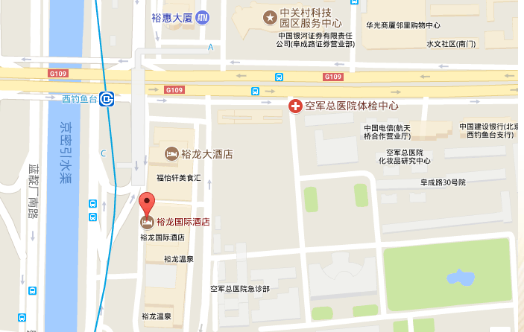
（一）裕龙国际酒店地址：
北京市海淀区阜成路40号裕龙国际酒店
（二）乘车路线：
1.机场前往：
机场线→地铁10号线（西钓鱼台C东南口出）→步行222米左右，到达裕龙国际酒店。
2.北京南站：
地铁4号线→地铁10号线（西钓鱼台C东南口出）→步行222米左右，到达裕龙国际酒店。
3.北京站：
地铁2号线→地铁1号线→地铁10号线（西钓鱼台C东南口出）→步行222米左右，到达裕龙国际酒店。
4.北京西站：
地铁9号线→地铁10号线（西钓鱼台C东南口出）→步行222米左右，到达裕龙国际酒店。

